BIÊN BẢN HỌP NHÓM
TUẦN 1 (04/04/2025 - 10/04/2025)
Nội dung cuộc họp:
- Thời gian: 08/04/2025, 19:00 - 20:30
- Địa điểm: Online trên Google Meet
- Thành viên tham dự: Đầy đủ (2/2)
Nội dung thảo luận:
- Phân tích source code gốc và xác định các chức năng cần cải tiến
- Thảo luận về kiến trúc phần mềm MVC và cách áp dụng vào dự án
- Phân công công việc ban đầu
- Tạo repo trên github.
Công việc đã phân công:
Thành viên | Công việc | Deadline
Trà Văn Sỹ | - Phân tích source code gốc  - Thiết kế cấu trúc class ban đầu  - Tạo repository trên github. | 11/04/2025
Lê Hoàng Nhật Anh | - Nghiên cứu và đề xuất các design pattern phù hợp  - Nghiên cứu hệ thống lưu trữ dữ liệu (SQL Server) | 11/04/2025
Kết quả đạt được:
- Đã hoàn thành phân tích source code gốc
- Đã xác định được các chức năng cơ bản và các chức năng cần bổ sung
- Đã thiết lập repository cho dự án và môi trường làm việc chung
TUẦN 2 (11/04/2025 - 17/04/2025)
Nội dung cuộc họp:
- Thời gian: 15/04/2025, 13:30 - 17:00
- Địa điểm: Online trên Goolde Meet
- Thành viên tham dự: Đầy đủ (2/2)
Nội dung thảo luận:
- Báo cáo tiến độ tuần 1
- Thống nhất kiến trúc phần mềm và các nguyên tắc thiết kế
- Thảo luận chi tiết về các class và mối quan hệ giữa chúng
- Phân loại người dùng và các chức năng theo vai trò
Công việc đã phân công:

Thành viên | Công việc | Deadline
Trà Văn Sỹ | - Xây dựng các class Model (Music, Order, User)  - Thiết kế interface Icontroller  - Áp dụng Factory Pattern cho Controller | 18/04/2025
Lê Hoàng Nhật Anh | - Hoàn thiện database schema  - Xây dựng lớp kết nối database (DatabaseConnector)  - Thiết kế các class UI cơ bản | 18/04/2025
Kết quả đạt được:
- Đã hoàn thành thiết kế class diagram sơ bộ
- Đã xác định rõ vai trò (Admin/Customer) và các chức năng tương ứng
- Đã thiết kế xong database schema và script tạo database
TUẦN 3 (18/04/2025 - 24/04/2025)
Nội dung cuộc họp:
- Thời gian: 21/04/2025, 15:00 - 18:30
- Địa điểm: Online (Google Meet)
- Thành viên tham dự: Đầy đủ (2/2)
Nội dung thảo luận:
- Báo cáo tiến độ tuần 2
- Thảo luận về áp dụng nguyên tắc SOLID và các design pattern
- Xem xét và cải tiến các class đã xây dựng
- Lên kế hoạch cho việc tích hợp các thành phần
Công việc đã phân công:
Thành viên | Công việc | Deadline
Trà Văn Sỹ | - Hoàn thiện các Service class (MusicService, OrderService)  - Xây dựng AdminController và các phương thức  - Áp dụng Strategy Pattern cho Discount | 25/04/2025
Lê Hoàng Nhật Anh | - Hoàn thiện các phương thức đọc/ghi database  - Xây dựng CustomerUI và AdminUI  - Thiết kế ReadDataFactory và SaveDataFactory | 25/04/2025
Kết quả đạt được:
- Đã hoàn thành các lớp Model cơ bản với đầy đủ thuộc tính
- Đã xây dựng các Service class với các phương thức cơ bản
- Đã xây dựng controllers theo vai trò người dùng
- Đã thiết lập kết nối với database
TUẦN 4 (25/04/2025 - 01/05/2025)
Nội dung cuộc họp:
- Thời gian: 29/04/2025, 14:00 - 17:30
- Địa điểm: Online (Google Meet)
- Thành viên tham dự: Đầy đủ (2/2)
Nội dung thảo luận:
- Báo cáo tiến độ tuần 3
- Rà soát việc áp dụng các nguyên tắc SOLID
- Thảo luận về việc hoàn thiện tài liệu và báo cáo giữa kỳ
- Lên kế hoạch cho giai đoạn 2 của dự án
Công việc đã phân công:
Thành viên | Công việc | Deadline
Trà Văn Sỹ | - Hoàn thiện CustomerController  - Viết mô tả áp dụng nguyên tắc SOLID và Design Pattern  - Chuẩn bị tài liệu cho báo cáo tiến độ | 03/05/2025
Lê Hoàng Nhật Anh | - Hoàn thiện UI và xây dựng class InputValidator  - Chuẩn bị tài liệu Doxygen  - Tạo video demo cho báo cáo tiến độ | 03/05/2025
Kết quả đạt được:
- Đã hoàn thành mức độ cơ bản của tất cả các lớp chính
- Đã áp dụng được Factory Pattern và Strategy Pattern
- Đã hoàn thiện chức năng cơ bản cho cả Admin và Customer
- Đã chuẩn bị tài liệu mô tả kiến trúc phần mềm và coding convention

Commit trên github của các thành viên:
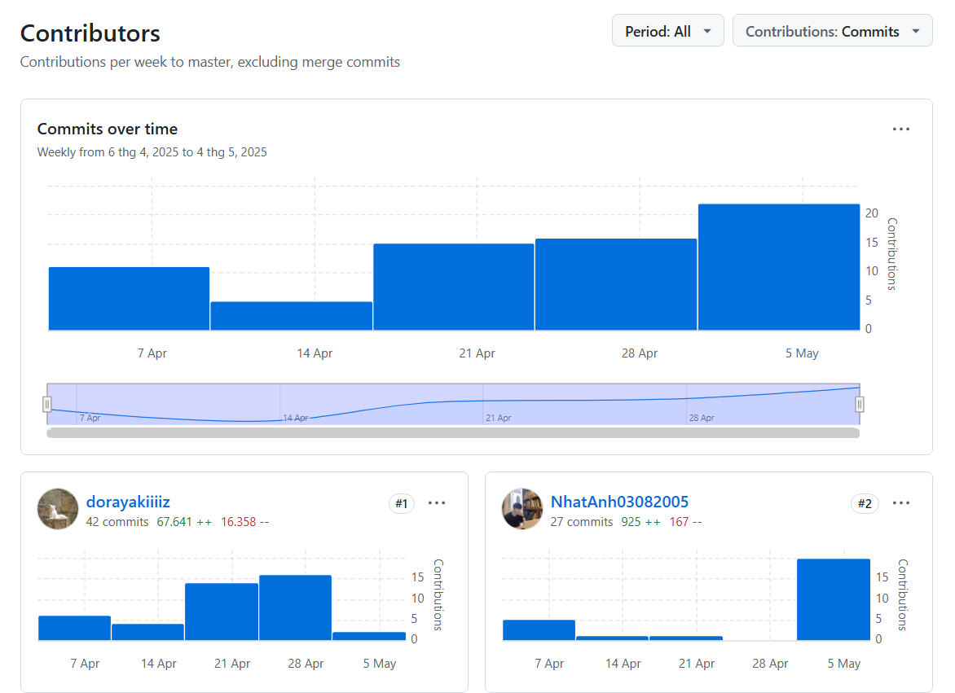
(dorayakiiiiz: Trà Văn Sỹ, NhatAnh03082005: Lê Hoàng Nhật Anh)

